Что такое слух?
Это способность человека с помощью ушей воспринимать звуки и ориентироваться по ним в окружающей среде. Слух бывает неречевой и речевой и музыкальный
Неречевой слух – это восприятие природных, бытовых и музыкальных шумов.
Музыкальный слух-способность человека различать и оценивать звуки по тембру, высоте;
Речевой слух – это слух на звуки речи, то есть различение звуков речи их количество и последовательность.
Это и есть фонематический слух.
Какой родитель не мечтает о том, чтобы его ребенок быстро и успешно научился читать и писать, без проблем учился в школе? Но если у ребенка нарушен или недостаточно сформирован фонематический слух, то ребенок при чтении и письме может допускать следующие ошибки:
-Замены одних звуков речи другими: твёрдых на мягкие, звонких на глухие, свистящих - шипящими и.т.д. (вместо дом- "том", лук-"люк", шуба-"суба, рыба-"лыба"...)
- Пропуск звуков, слогов при написании слов:(кровать- "ковать", скороговорка- "скоговока"
-Перестановка звуков, слогов при написании слов:(шоколад- "кошолад", градусник-"градунсик")..
-Добавление лишних звуков и слогов в слова:(трава-"тарава", девочка-"девочека")

Чтобы этого не случилось, поиграем в игры занимательно –развлекательного характера, которые помогут развить фонематический слух у вашего ребенка.
Развиваем фонематический слух
на неречевом материале.
1. "Отгадай источник звука."
(издаём разные звуки, а дети отгадывают их источник, можно использовать звукозапись)
-шуршим (рвём, режем, мнём) бумагу;
-переливаем воду;
-стучим молоточком;
-рисуем карандашиком, фломастером...
2. "Слушаем тишину. "
(Прислушиваемся в течении минуты к окружающим звукам. Нужно услышать и запомнить их как можно больше)
-скрип двери;
- сигнал автомобиля;
-стук каблуков;
-покашливание (чихание) человека;
-тикание часов;
3."Что звучит?"
(знакомим детей с разным звучание музыкальных инструментов и определяем какой играет на слух);
-Барабан, гитара, флейта, арфа, скрипка.

4. "Чей голосок?"
(в семейном кругу или в компании можно узнавать друг друга по тембру голоса нас слух);
5. "Сказочный голос"
(интересно загадывать сказочных героев изменяя тембр собственного голоса);
Что -то русским духом запахло! (Баба Яга)
Корову заведём, молочко будем пить (кот Матроскин)
Ну, заяц, погоди! (волк)...
Здравствуйте, ребятишки, девчонки и мальчишки! (Дед Мороз)
Какая славная песенка, но я с тара стала. Сядь ко мне на носок, да пропой ещё разок!
6. "Громко-тихо-шопотом"
(учимся с детьми говорить с разной силой голоса)
7. "Хлопни как я "
(знакомим детей с разными ритмами, учимся повторять и ритмические рисунки);
*-* **-* **-*** *-****
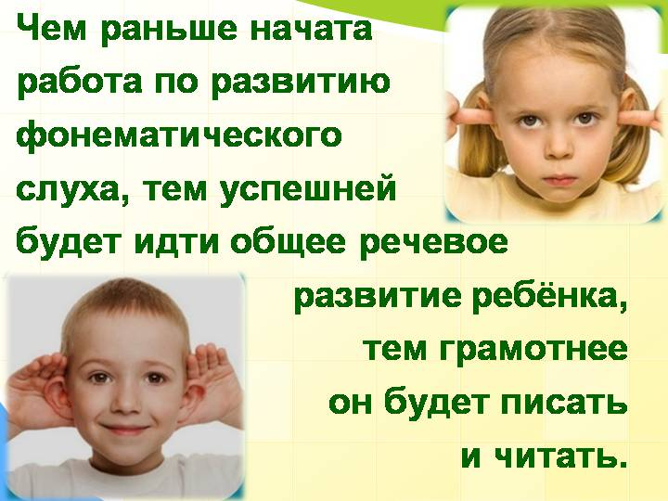

Игры на развитие фонематического слуха
на речевом материале.

1. "Кто (что) так звук издает?
(связать услышанный звук с "картинкой-символом")
"ЖЖЖЖ"-пылесос, жук, машина;
"СССССС"-водичка,насос, ветер;
"ЛЛЛЛЛЛ"-самолёт,пароход;

2. "Поймай звук"
нужно ребёнку хлопнуть в ладоши, если он слышит данный звук в звуковом, слоговом яду, из цепочки слов;
Звук "З"
з-р-д-к-в-м-щ-ц; сы-зу-до-аш-жу-щу;
заяц-носорог-зонтик-коза-муха..

3. "Подбери слово на заданный звук,
на с; сапог, сани, сын, сапоги, самовар;
Сложные варианты игры:
"Интервью"
Отвечаем на вопросы на один звук;
Звук с
Как тебя зовут?
Что ты ешь?
Чем ты играешь?
Какое животное тебе больше всего нравится?
Что ты носишь из одежды?...
"Группировка слов"
Называем с заданным звуком только овощи, посуду, птиц, профессии, ягоды…..).
4. "Слоговой аукцион"
(подбираем слова на заданный слог, кто больше)
му: муравей, муха, мумия, музыка..

5. "Разведчики"
(Ребёнку нужно отыскать предметы, в названии которых есть нужный звук на кухне, в гараже, в ванной, в коридоре...)

6. "Прятки"
(Объясняем ребёнку, что звуки живут в словах в разных позициях: в начале, в середине , в конце, просим определить место звука в слове.)
Звук "Р" (Ракета-корова-помидор)

7. "Мы-роботы"
(Рассказываем ребёнку, что слова состоят из частей (слогов), можно их проговаривать слогами как роботы. Это замечательное упражнение для подготовки к обучению чтения.
При-вет ре-бя-та! Как у вас де-ла? Я хо-чу по-иг-рать с ва-ми!..
Другой вариант игры "телеграфисты" (отстукивать или прохлопывать слова по слогам)
Замечательно развивает фонематический слух разучивание и, отгадывание последней строчки стихотворения:
Я захотел устроить бал
и я гостей к себе....(позвал)
купил муку, купил творог
испёк рассыпчатый пирог).
Можно попробовать себя в роли поэта и поиграть в рифмы со словами:
Кошка-мошка
Маша-каша.
А потом сочинить весёлый стишок или небылицу с этими рифмами.

На окошке сидит мошка
Её ловит наша кошка,
за столом сидела Маша
в чашке остывала каша.

Муниципальное бюджетное дошкольное образовательное учреждение
Детский сад комбинированного вида №26

Что такое фонематический слух?
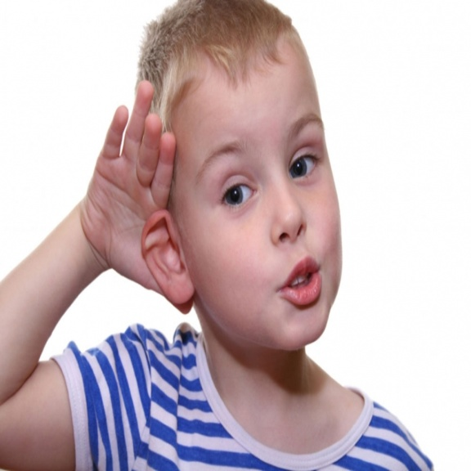
Консультация для родителей
Подготовила:
учитель-логопед МБДОУ Д/С №26
Мухина Т. В.

2020г.

